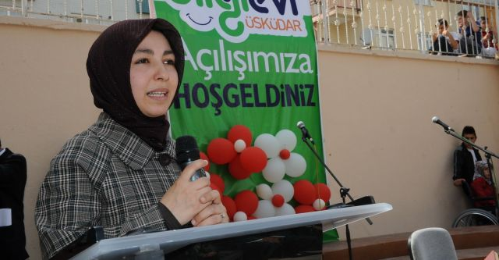
Kardeşleriniz sanatla ilgileniyor mu?
Sanatsal ilgileri olan ben ve Ahmet. O sinema televizyon mezunu. Sinema ve fotoğrafla uğraşıyor. Birkaç yazı çalışması oldu ama çok devamı gelmedi maalesef.
Zarifoğlu hayatı boyunca duraksamadan yazmış, okumuş. Oldukça geniş bir kültür hazinesi bıraktı insanlara. Bu mirastan kendinize ne gibi alımlar biçiyorsunuz?
Evladı olmanın dışında aynı zamanda bir de okuyucu olarak eserlerinin karşısında duruyoruz.
Bir kitap okurken kitabını okuduğunuz yazarla tanışırsınız haliyle. Ben bu tanışıklığı babamla yaşıyorum. Bu tanışıklıktan dersler, çıkış yolları, öneriler çıkarmaya çalışıyorum. Vefatında 10 yaşımda olduğum için yetişkinlik zamanlarımızı paylaşamadık. Yazıları ve şiirleri bu anlamda iki kere anlam taşıyor.
Ailenize nasıl eğilimler bıraktı?
En büyük eğilim haliyle edebiyat. İkincisi de dünya üzerindeki Müslümanlara bakış açımızdır sanırım.
Bizim çocukluğumuz Afganistan’da yaşanan savaşla çok iç içe geçti. Afganistan kardeş ülkemizdir. Zannediyorum şimdi Filistin’e, Suriye’ye, Mısır’a bakış açımızı o zaman babamın Afganistan çabası oluşturmuştur.
Berat Hanım’ın ilk gördüğü, eşi Cahit Zarifoğlu. Bu sevgiye imrendiğiniz oluyor mu?
Tabi ki. Birbirlerini evlendikten sonra tanımışlar. Çok farklı ortamlardan gelen iki kişi. Kültürleri, bakış açıları,yaşamları, yaşadıkları mekanlar bile apayrı iki insan. Zamanla oturmuş evlilikleri. Güzel bir saygıyla şekillenmiş. İmrenilecek bir evlilik olmuş gerçekten de. Annem “aynı zamanda hocamdı” der babam için. Bu söz çok güzel açıklıyor sanırım.
Zarifoğlu ince yürekli bir adamdı. Çocukluğundan itibaren kopan düğmelerini kendi diker, kendi yaptığı yemeklerle dostlarına ziyafet verirdi. Özel yaşamında bu nasıldı?
Babam evde çok vakit geçirirdi. Saçlarımızı tarar ve örerdi. Yani bunu yapardı ama ilginç olan yapabiliyor olmasıydı bence. Kaç erkek saç örebilir ki : )
Birçok toplantı evde yapılırdı. Bizlerin de küçük olduğumuz dönemler yemek, servis, çocukların zapt edilmesi konusunda gayet yardımcı olurmuş.
Edebiyat ile ilgilenen bir ailesiniz. Bunda babanızın büyük payı olmalı.
Babamın etkisidir tabiî ki. Haliyle çevreniz de o yönde şekilleniyor. Çocukluğunuzdan beri arkadaşlarınızın da babaları yazar oluyor, şair oluyor. Yani doğal olarak ilişkili olunuyor.
Bırakılan kültür hazinesini günümüz nesli çok okuyor. Cahit Zarifoğlu’nu nasıl tanımlarsınız onlara?
Bu anlamda yazıları ve şiirlerini ayırmak isterim. İns hikayeler kitabını da şiirlere ekleyerek şiir okurlarına bu kapıyı bazen birden fazla kere çalmak gerekebilir diyebilirim.

